实验步骤

一、下载TDB药品疾病知识库数据 & clone项目代码

二、开启fuseki服务

* 将TDB数据和Apache Jena Fuseki放在同一个目录下。
* 进入Apache Jena Fuseki文件夹，运行fuseki-server.bat，然后退出。在当前目录自动创建“run”文件夹
* 将kgdrug.ttl 和rules.ttl放在run/datasets下
* fuseki_conf.ttl放在run/configuration下
* 配置fuseki_conf.ttl文件，主要配置上述两个文件的路径和TDB知识库路径

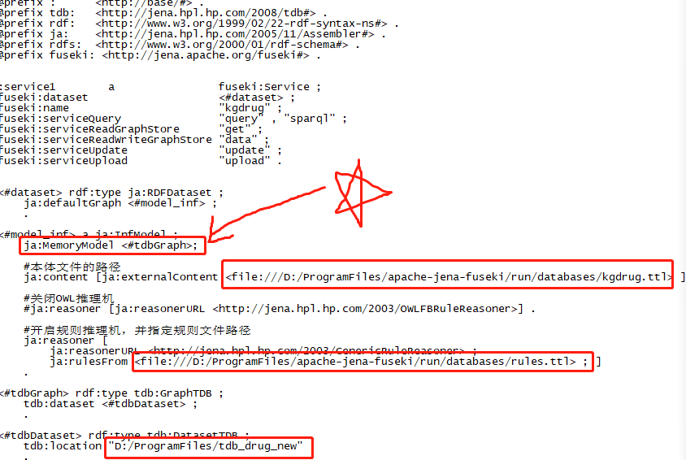

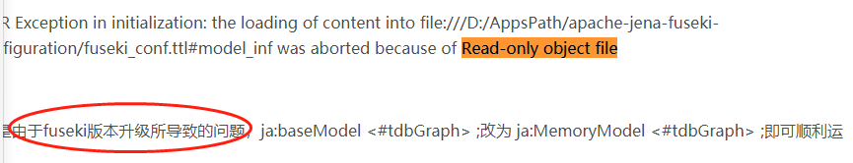

* 第二次开动Apache Jena Fuseki 服务时，如果启动失败，需要到TDB文件把prefix前缀的文件全部删除掉。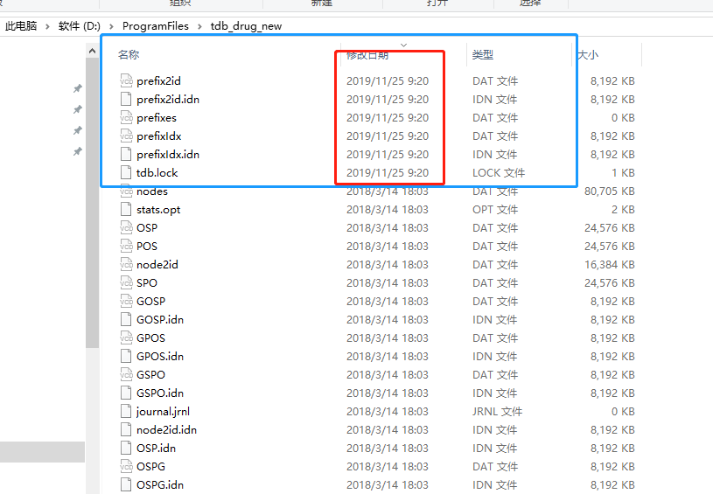
* 上述操作配置好后，再次运行fuseki-server.bat，开启Apache Jena Fuseki 服务

三、安装python环境需要的包

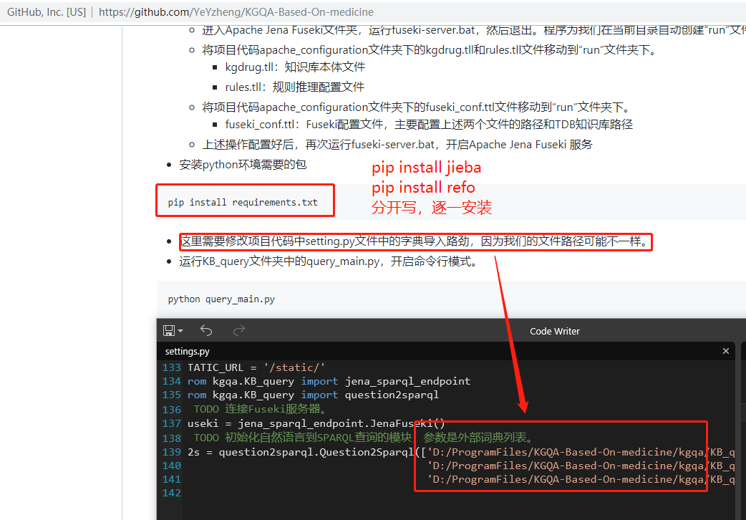

四、运行KB_query文件夹中的query_main.py

五、在项目根目录下运行manage.py,开启项目的web模式

